VIAJES Por EL MUNDO

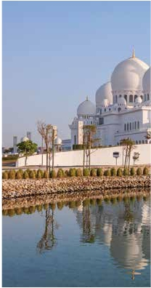

con guía acompañante

Lo mejor de los Emiratos Árabes

Dubái - Abu Dhabi - Sharjah y Ajman

Dubái (6n)

7días 6 noches 12 visitas 6 comidas

Incluye: Panorámica de Dubái - Safari en el desierto - visita de Abu Dabi - Excursión a los Emiratos de Shargah y de Ajman -

Visita al Emirato de Al Ain

1.230 $ USA

Servicios incluidos en cada opción

Día Opc. 2: Pensión C. Opc. 1: M. Pensión

1 Traslado al hotel Traslado al hotel

Dubái Panorámica Dubái Panorámica Dubái

Museo de Dubái Museo de Dubái

Zoco Zoco

Almuerzo Almuerzo

Cena –

2 Desayuno buffet Desayuno buffet

Dubái Almuerzo –

Safari en vehículo 4x4 Safari en vehículo 4x4

Cena en el desierto Cena en el desierto

3 Desayuno buffet Desayuno buffet

Al Ain Visita de Al Ain Visita de Al Ain

Dubái Montaña Jebel Hafet Montaña Jebel Hafet

Mercado de camello Mercado de camello

Almuerzo Almuerzo

Cena –

4 Desayuno buffet Desayuno buffet

Abu Dhabi Visita de Abu Dhabi Visita de Abu Dhabi

Dubái Mezquita de Sheikh Zayed Mezquita de Sheikh Zayed

Almuerzo Almuerzo

Cena –

5 Desayuno buffet Desayuno buffe

Sharjah y Ajman Visita de Sharjah Visita de Sharjah

Dubái Almuerzo Almuerzo

Visita de Ajman Visita de Ajman

Cena –

6 Desayuno tipo picnic Desayuno tipo picnic

Dubái Almuerzo Almuerzo

Cena –

7 Traslado al aeropuerto Traslado al aeropuerto

Dubái

Media pensión y

visitas importantes incluidas

DÍA 1. DUBAI

Llegada, asistencia en el aeropuerto y tras-

lado a Dubái. Visita panorámica de la cos-

mopolita ciudad de Dubái. hoy en día un

importante destino turístico y uno de los

principales actores de la economía mundial.

La ciudad fue en su origen una parada de la

ruta comercial entre Mesopotamia y el valle

del Indo y se mantuvo así hasta el siglo XIX,

época en la que se convirtió en un pequeño

pueblo costero. Contemplaremos el emble-

mático hotel Burj El Arab, único hotel de 7

estrellas en el mundo, el cual se levanta so-

bre una isla artificial a 300 m. de la orilla, su

estructura de 60 plantas en forma de vela,

alcanza los 321m de altura, su pared trans-

lúcida de fibra de vidrio sirve de protección

contra el sol del desierto durante el día y de

pantalla para un impresionante espectáculo

luminoso durante la noche, la Mezquita de

Jumeirah (por exterior), la más importante

de Dubái por su impresionante arquitectura.

A continuación, visita del Museo de Dubai

(entrada incluida), para posteriormente,

embarcar en la tradicional barca abra ( bille-

te incluido), para ir al zoco de las especies,

zoco más antiguo de la ciudad y el mayor

zoco de comercio de oro del mundo, donde

se agrupan más de 300 joyerías especializa-

das en vender oro a precios muy atractivos.

Almuerzo (1 y 2) en restaurante. Tarde libre.

Excursión opcional a Burj Khalifa, con su-

bida a la planta 124 y espectáculo de luz y

sonido de fuentes danzantes en Dubai Mall.

Cena (opción 2) en el hotel y alojamiento.

DÍA 2. DUBAI-safari 4x4 en el desierto

Desayuno buffet. Mañana libre para seguir

disfrutando de Dubái, donde la mezcla de

Ofertón

nomía árabe, amenizada con espectáculo

de danza del vientre (durante los festivos

islámicos, no se permiten los bailes). Re-

greso al hotel. Alojamiento.

DÍA 3. DUBAI-AL AIN-DUBAI

Desayuno buffet. Excursión incluida a Al

Ain, llamada ciudad jardín, verdadero oa-

sis en medio del desierto, donde conoce-

remos su museo, el mercado de camellos,

la montaña Jebel Hafeet y los jardines Hilio.

Regreso a Dubái. Almuerzo (1 y 2) en res-

taurante. Tarde libre. Cena (2) en el hotel

y alojamiento. Si lo desea, participe en una

cena opcional en el típico barco Dhow,

mientras éste navega por la marina

DÍA 4. DUBAI-ABU DHABI-DUBAI

Desayuno buffet. A continuación, nos dirigi-

remos a Abu Dhabi, La elegante y moderna

capital de los Emiratos Árabes Unidos, uno

de los principales productores de petróleo

del mundo. Considerada el Manhattan de

Medio Oriente y el centro administrativo

del país. Las callejuelas pintorescas ofre-

cen una visión muy distinta a la primera

arquitectura árabe tradicional con moder-

nas construcciones, casi de ciencia ficción,

hace que tenga un atractivo particular. Por

la tarde, nos dirigiremos hacia el desierto

para realizar un safari en vehículos 4x4

guiadas por expertos conductores. La ru-

ta atraviesa un paisaje espectacular don-

de son habituales las granjas de camellos.

Pararemos en un punto donde podremos

apreciar la magia de la puesta del sol. Po-

drá disfrutar de una experiencia única

paseando por el desierto a lomos de un a

camello, probar la aromática pipa de agua

o tatuarse con henna. Aunque los Emiratos

Árabes sea uno de los países más urbani-

zados del mundo, al mismo tiempo el pue-

blo siente un profundo orgullo de su legado

beduino y una gran pasión por el desierto,

donde las tradiciones y la cultura se con-

servan intactas Cena (1 y 2) en el desierto,

que incluye los típicos platos de la gastro-

92 PANAVISIÓN

Dubai

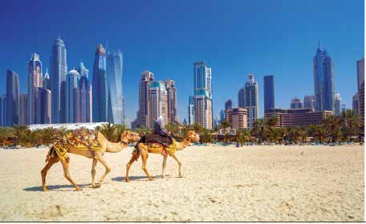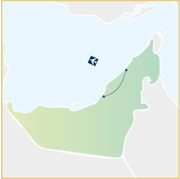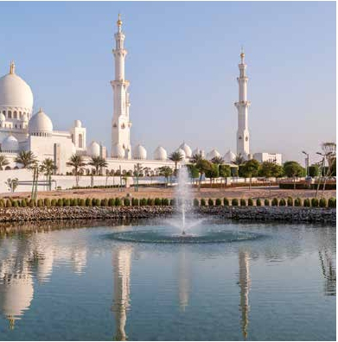

Abu Dhabi

impresión que deja Abu Dhabi, presenta

una fascinante mezcla entre tradición y

modernidad; gracias a su rica historia, que

se remonta al año 3000 a.C. Visitaremos

la Gran Mezquita del Sheikh Zayed, terce-

ra mezquita más grande del mundo, que

puede albergar hasta 40.000 personas,

su nombre hace honor a su fundador y

primer presidente de los Emiratos, Zayed

ibn Sultán Al Nahayan, cuya tumba se en-

cuentra en esta majestuosa edificación.

Cuenta con cuatro minaretes de unos 107

metros de altura y 57 cúpulas decoradas

con mármol blanco, cuyo interior decorado

con materiales de alta calidad. Admirare-

mos el Ferrari Park (entrada no incluida),

en Yas Island. Almuerzo (1 y 2) en restau-

rante. Seguiremos hacia el Paseo Marítimo

(corniche), desde donde se puede admirar

la isla artificial de “Lulú” y una espectacular

panorámica de Abu Dhabi. Regreso a Du-

bái. Cena (2). Alojamiento.

DÍA 5. DUBAI

Emiratos de Sharjah y de Ajman

Desayuno buffet. Visita incluida al Emirato

de Sharjah, situado a tan sólo a 30 minutos

del centro de Dubái, único emirato que tie-

ne costas tanto en el golfo Pérsico como en

el golfo de Omán. Visitaremos el Museo de

la Civilización Islámica, su paseo marítimo

conocido como “la Corniche” y los Zocos

de oro y de Al Arsa. A continuación cono-

ceremos el emirato más pequeño, Ajman,

(250 kilómetros cuadrados), que cuenta

con una histórica tradición marinera. Re-

greso a Dubai. Almuerzo (1 y 2). Tarde libre.

Cena (2) en el hotel y alojamiento.

DÍA 6. DUBAI

Desayuno buffet. Día libre en Dubái para

seguir disfrutando de esta sorprendente

ciudad. Almuerzo (1 y 2) en hotel. Cena (2)

en el hotel y alojamiento.

DÍA 7. EMIRATOS ÁRABES

A la hora indicada traslado al aeropuerto.

Fin del viaje y de nuestros servicios.

FECHAS DE LLEGADA A DUBÁI

**2021**

Mayo        19

Junio        9  23

Julio         7  21

Septiembre    8  15  22

Octubre      6  13  20

Noviembre    3  10

n T. Baja n T. Media n T. Alta

PRECIOS POR PERSONA $ USA en hab. doble

Opción 1 .............................................  1.230

Opción 2 ............................................  1.340

Spto. habitación individual .............   470

n Temporada Media .......................   185

n Temporada Alta ...........................   210

HOTELES PREVISTOS

Dubái  Donatello ****        Ciudad

www.donatello-hoteldubai.com

NOTAS DE INTERÉS

• El orden de las visitas podría modificarse

respetando siempre el contenido de las mismas.

INCLUIDO EN EL TOUR

Traslados: aeropuertos-hoteles-

aeropuertos

Régimen de comidas incluidas:

Media pensión: desayuno diario, 5

almuerzos y 1 cena en el desierto

Pensión completa: desayuno diario,

6 almuerzos y 6 cenas.

Guía local y asistencia de habla

española durante todo el recorrido.

Estancia en Hoteles: 6 noches de

alojamiento en habitación doble.

Visitas incluidas en el viaje:

Excursión de día completo a Abu Dhabi.

Al Ain y mercado de camellos

Emiratos de Sharjah y de Ajman

Panorámica de Dubái.

Safari en del desierto en vehículos 4x4

Cena típica con danza del vientre.

Entrada Museo de Dubái:

Entrada Gran Mezquita de Sheikh Zayed

en Abu Dhabi.

Entrada Museo de Al Ain y mercado de

camellos.

Seguro de viaje.

93 PANAVISIÓN